兴东街道兴富西路北侧、兴东小学西侧地块土壤污染状况调查报告

委托单位：南通市通州区土地储备中心
调查单位：南京国环科技股份有限公司
2026年6月

摘 要
本次调查的兴东街道兴富西路北侧、兴东小学西侧地块（以下简称“调查地块”）位于通州区兴东街道杨世桥村，东至兴东小学，南至兴富西路，西至镇中路（规划），北至天竺山路（规划），占地面积30180m2。2026年5月，为了保证土地开发利用安全，南通市通州区土地储备中心委托南京国环科技股份有限公司对兴东街道兴富西路北侧、兴东小学西侧地块开展土壤污染状况调查工作。
通过现场踏勘、人员访谈、资料收集与分析可知，本次调查地块历史上主要为农田和民居，历史上无工业企业生产活动，调查地块至今未发现有生产、使用、贮存、回收、处置有毒有害物质以及固体（危险）废物堆放、填埋，未曾发生过环境污染事件，故调查地块内无潜在污染源。调查地块周边邻近区域存在工业企业，无生产废水和废气产生，对调查地块土壤环境影响较小，调查地块周边未曾发生过环境污染事件，故本次调查地块周边无潜在污染源。
本次调查地块内共布设9个土壤快筛点位，采集9个土壤样品现场快筛，9个土壤样品重金属砷、镉、铜、铅、汞和镍检出值均低于《土壤环境质量 建设用地土壤污染风险管控标准（试行）》（GB 36600-2018）第一类用地筛选值，总铬和锌检出值均低于《建设用地土壤污染风险筛选值和管制值》（DB 4403/T 67-2020）中第一类建设用地筛选值，PID快检数据无异常，且与对照点相比没有明显差异。
因此，调查结果表明地块内及周围区域当前和历史上不存在确定的、可能造成土壤污染的来源，认为本次调查地块的环境状况可以接受，不属于污染地块。

- 地块概况
  - 调查范围
本次调查地块为兴东街道兴富西路北侧、兴东小学西侧地块，位于通州区兴东街道杨世桥村，东至兴东小学，南至兴富西路，西至镇中路（规划），北至天竺山路（规划），地块具体位置见图2.2-1，根据南通市通州区土地储备中心提供资料，地块红线图见图2.2-2，地块调查范围拐点图见图2.2-3，具体拐点坐标见表2.2-1。
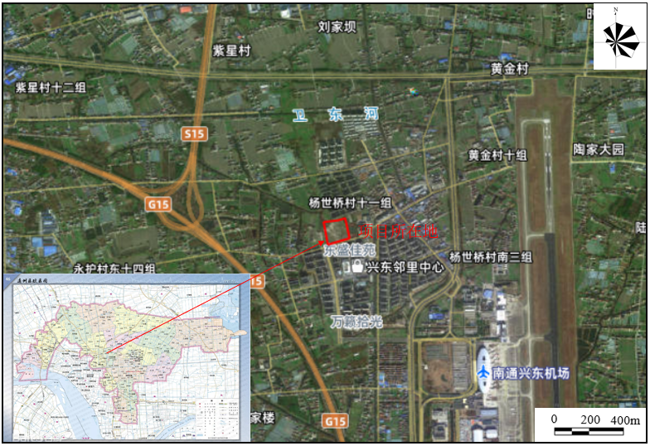
图2.2-1地块具体位置图
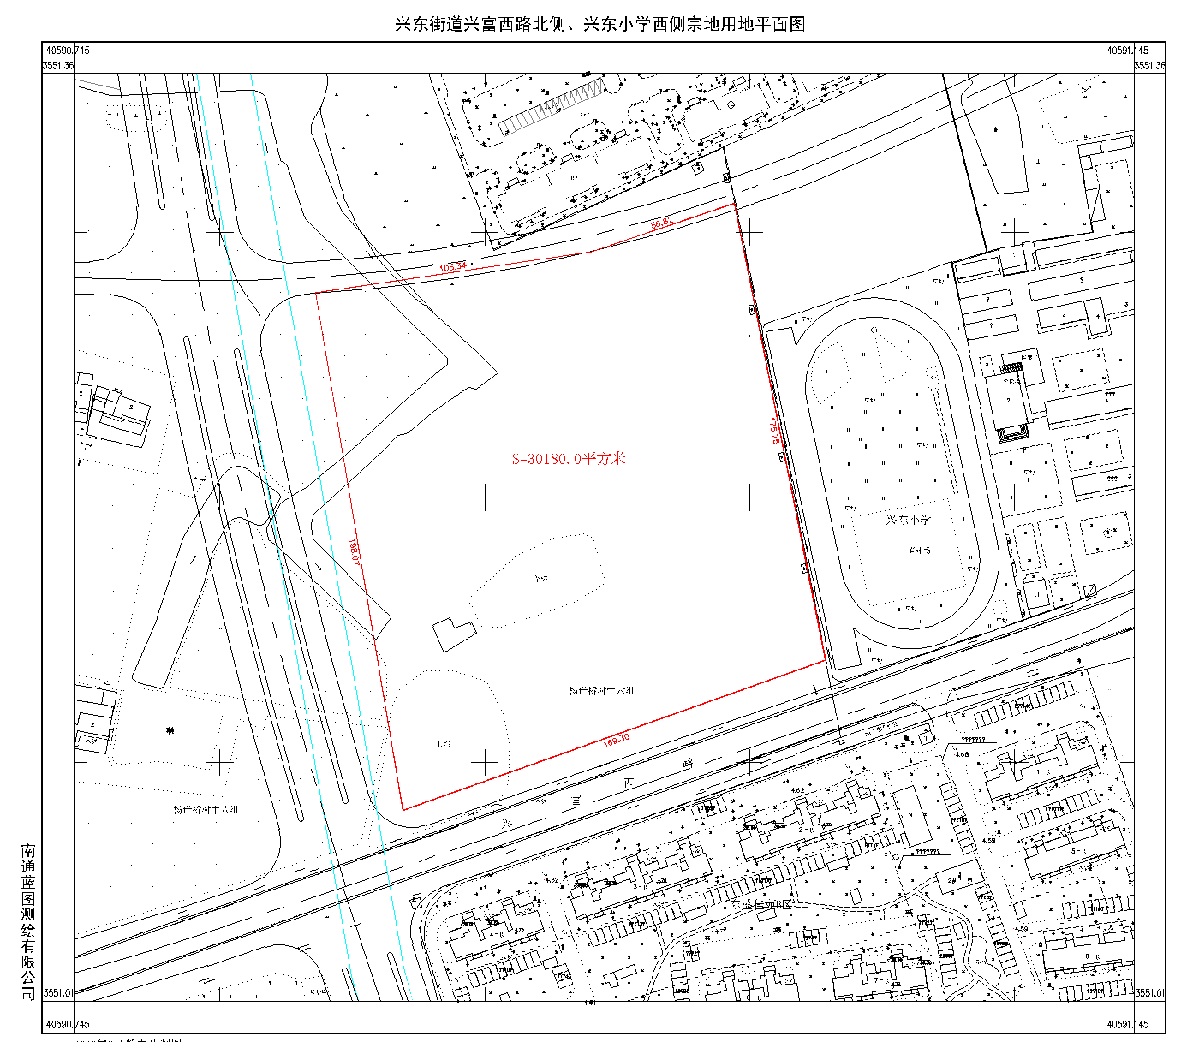
图2.2-2地块红线图
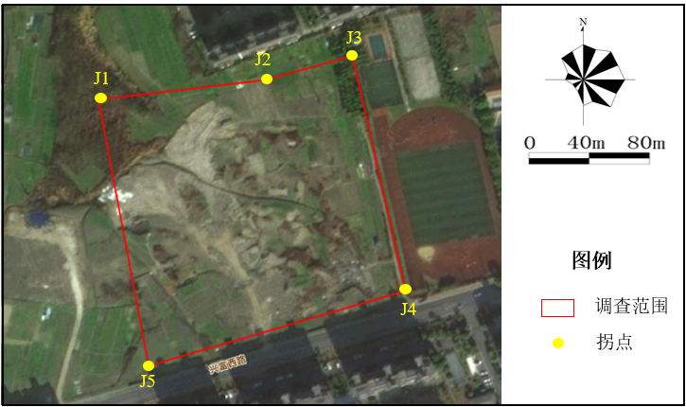
图2.2-3 地块调查范围拐点图
表2.2.-1调查场地拐点坐标
拐点 | X | Y
J1 | 3551277.2662 | 40590836.2945
J2 | 3551292.6771 | 40590940.5049
J3 | 3551310.8645 | 40590994.3373
J4 | 3551138.5320 | 40591028.8381
J5 | 3551081.9593 | 40590869.2718
注：坐标系为2000国家大地坐标系。
  - 地块规划
根据兴东街道人民政府提供的《南通市通州区兴东街道TZ-13单元详细规划》，该地块规划用地性质为二类城镇住宅用地，地块规划图见图3.5-1。
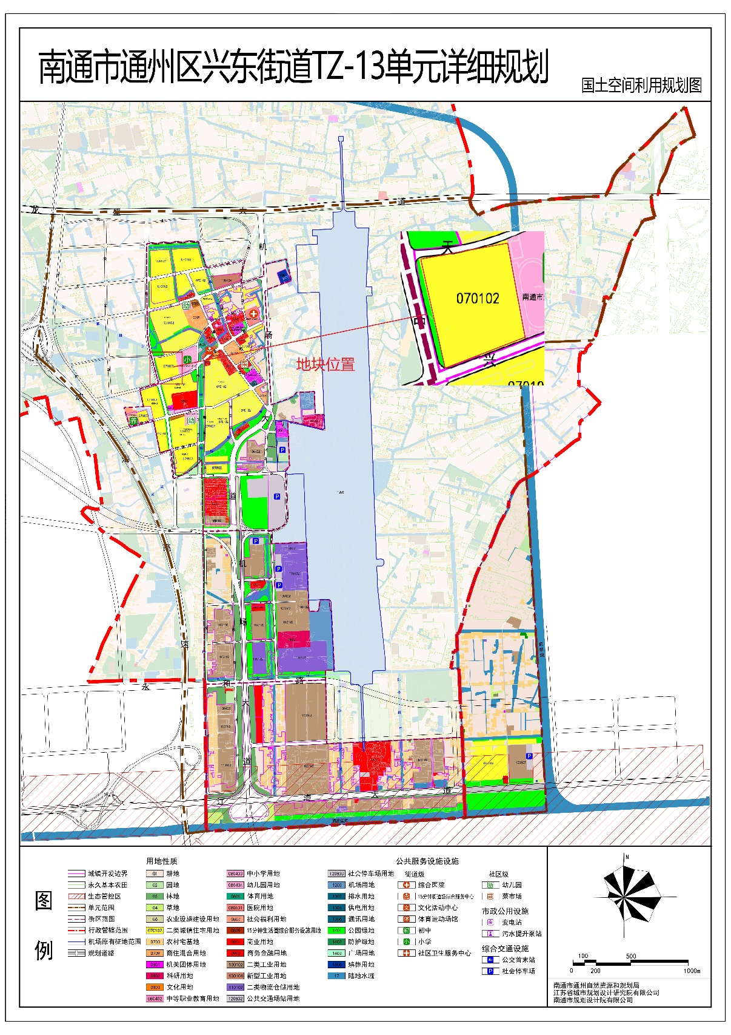
图3.5-1 地块规划
  - 现场踏勘
2026年5月，项目组对调查地块现状环境进行了现场踏勘，主要成果可概括如下：
（1）调查地块位于通州区兴东街道杨世桥村，东至兴东小学，南至兴富西路，西至镇中路（规划），北至天竺山路（规划）。
（2）地块上主要为农田。
（3）地块内无刺激性气味，整个区域未发现异常颜色及气味土壤。
2026年5月地块内部及相邻区域现场踏勘照片见图4.2-1。
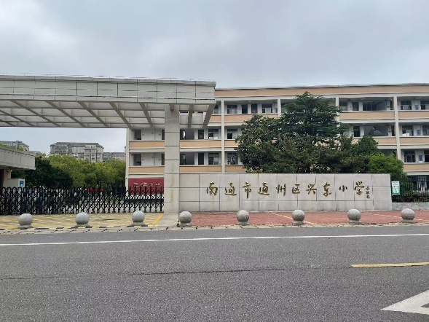 | 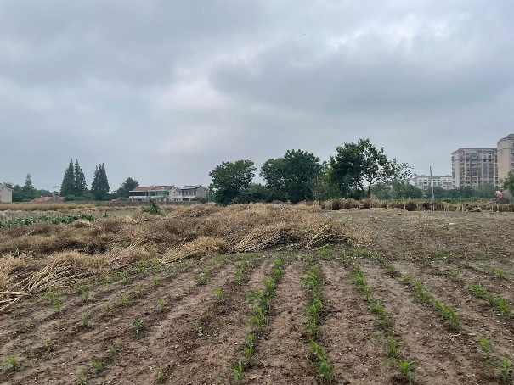
地块东侧兴东小学 | 地块西侧农田
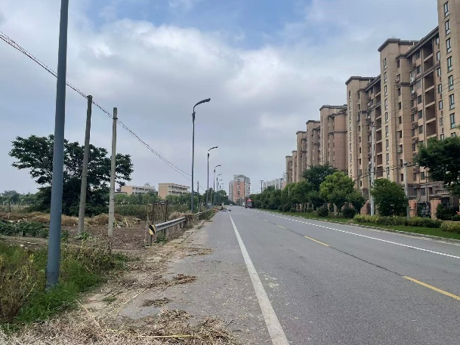 | 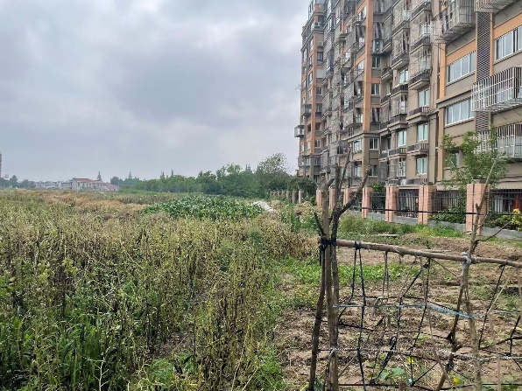
地块南侧兴富西路 | 地块北侧农田
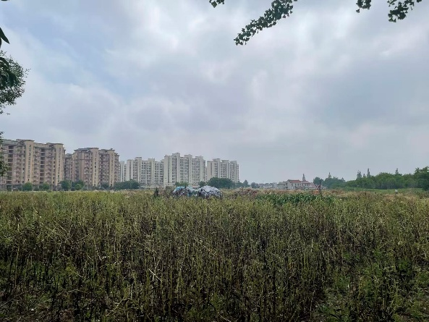 | 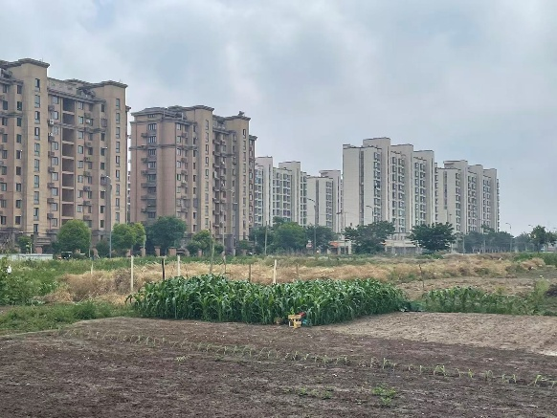
地块内农田
图1.3-1调查地块现场踏勘图

2第一阶段调查调查结论
过现场踏勘、人员访谈、地块资料分析判断本次调查地块为非疑似污染地块，地块内无工业企业生产活动，且相邻区域当前和历史上的污染源不对其构成影响。并通过现场快速检测设备XRF、PID检测可知，地块内采集的9个土壤样品中重金属（铬、镍、铜、砷、镉、汞、铅、锌）和PID快检数据无异常，且与对照点相比没有明显差异。。若第一阶段调查确认地块内及周边区域当前和历史上均无可能的污染源，则认为地块的环境状况可以接受，调查活动可以结束。

